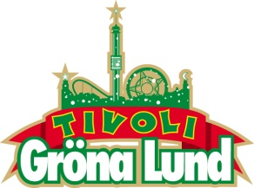

Pressmeddelande 2016-02-24

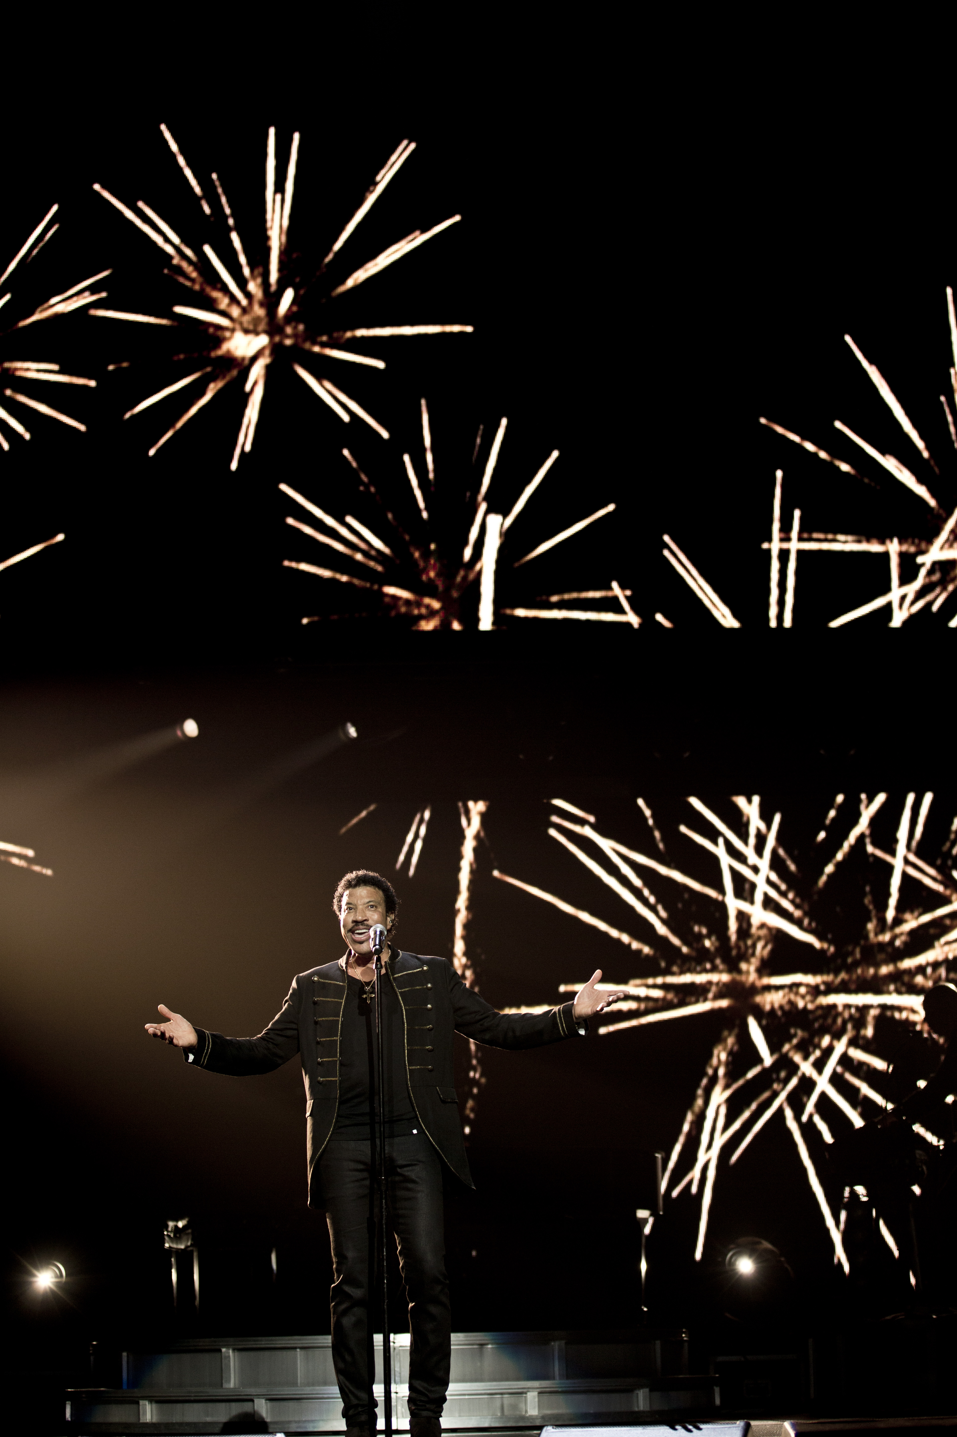LIONEL RICHIE SPELAR PÅ GRÖNA LUND I SOMMAR**Han tillhör en av musikvärldens största artister och har så gjort i flera decennier, från genombrottet med gruppen The Commodores till solokarriär med världshits som ”All Night Long” och ”Hello”. Han är dessutom en av få legendarer som aldrig tidigare uppträtt på Gröna Lund, men den 27 juli händer det. Då välkomnar vi en av världens främsta artister till Stora Scen – Lionel Richie.**Lionel Richie behöver ingen närmare presentation, det räcker med att räkna upp några av hans världshits så som ”Hello”, ”Say You Say Me”, ”All Night Long”, ”Easy” och ”Dancing On The Ceiling”. Han har sålt över 100 miljoner album och vunnit otaliga priser, bland annat Grammy Awards, American Music Awards, en Golden Globe och till och med en Oscar. Den 27 juli tar han med sig hela sin repertoar, från The Commodores till nutid, för att bjuda publiken framför Stora Scen på ett party i världsklass.

– Att få Lionel Richie att spela på Stora Scen har länge varit en dröm för mig. Han är utan tvekan en av de största artisterna i världen och levererar alltid på scenen. Nu går äntligen den drömmen i uppfyllelse, säger Kenny Mattsson, programchef på Gröna Lund.

För mer informationkontakta Annika Troselius, Informationsansvarig på telefon 0708-580050 eller e-mail [annika.troselius@gronalund.com](mailto:annika.troselius@gronalund.com). För pressbilder besök Gröna Lunds bildbank [www.bilder.gronalund.com](http://www.bilder.gronalund.com)

**KONSERTSOMMAREN 2016**Med Gröna Lunds entrékort Gröna Kortet har man fri entré hela säsongen, inklusive alla konserter. Gröna Kortet kostar 240 kr och går att köpa i Gröna Lunds webbshop. Följande konserter är hittills bokade på Gröna Lund:

Wolfmother – 6 maj kl. 20.00 på Stora Scen  
Silvana Imam – 12 maj kl. 20.00 på Stora Scen  
Miriam Bryant – 19 maj kl. 20.00 på Stora Scen  
Troye Sivan – 20 maj kl. 20.00 på Stora Scen  
Ison & Fille – 27 maj kl. 20.00 på Stora Scen  
Little Mix – 12 juni kl. 20.00 på Stora Scen  
Deep Purple – 14 juni kl. 20.00 på Stora Scen  
NOFX – 16 juni kl. 20.00 på Stora Scen  
Dropkick Murphys – 21 juni kl. 20.00 på Stora Scen  
Sixx:A.M. – 22 juni kl. 20.00 på Stora Scen  
Status Quo – 3 juli kl. 20.00 på Stora Scen  
Lionel Richie – 27 juli kl. 20.00 på Stora Scen  
Millencolin – 25 augusti kl. 20.00 på Stora Scen  
Fat Freddy’s Drop – 26 augusti kl. 20.00 på Stora Scen  
Mando Diao – 2 september kl. 20.00 på Stora Scen  
Backyard Babies – 16 september kl. 20.00 på Stora Scen